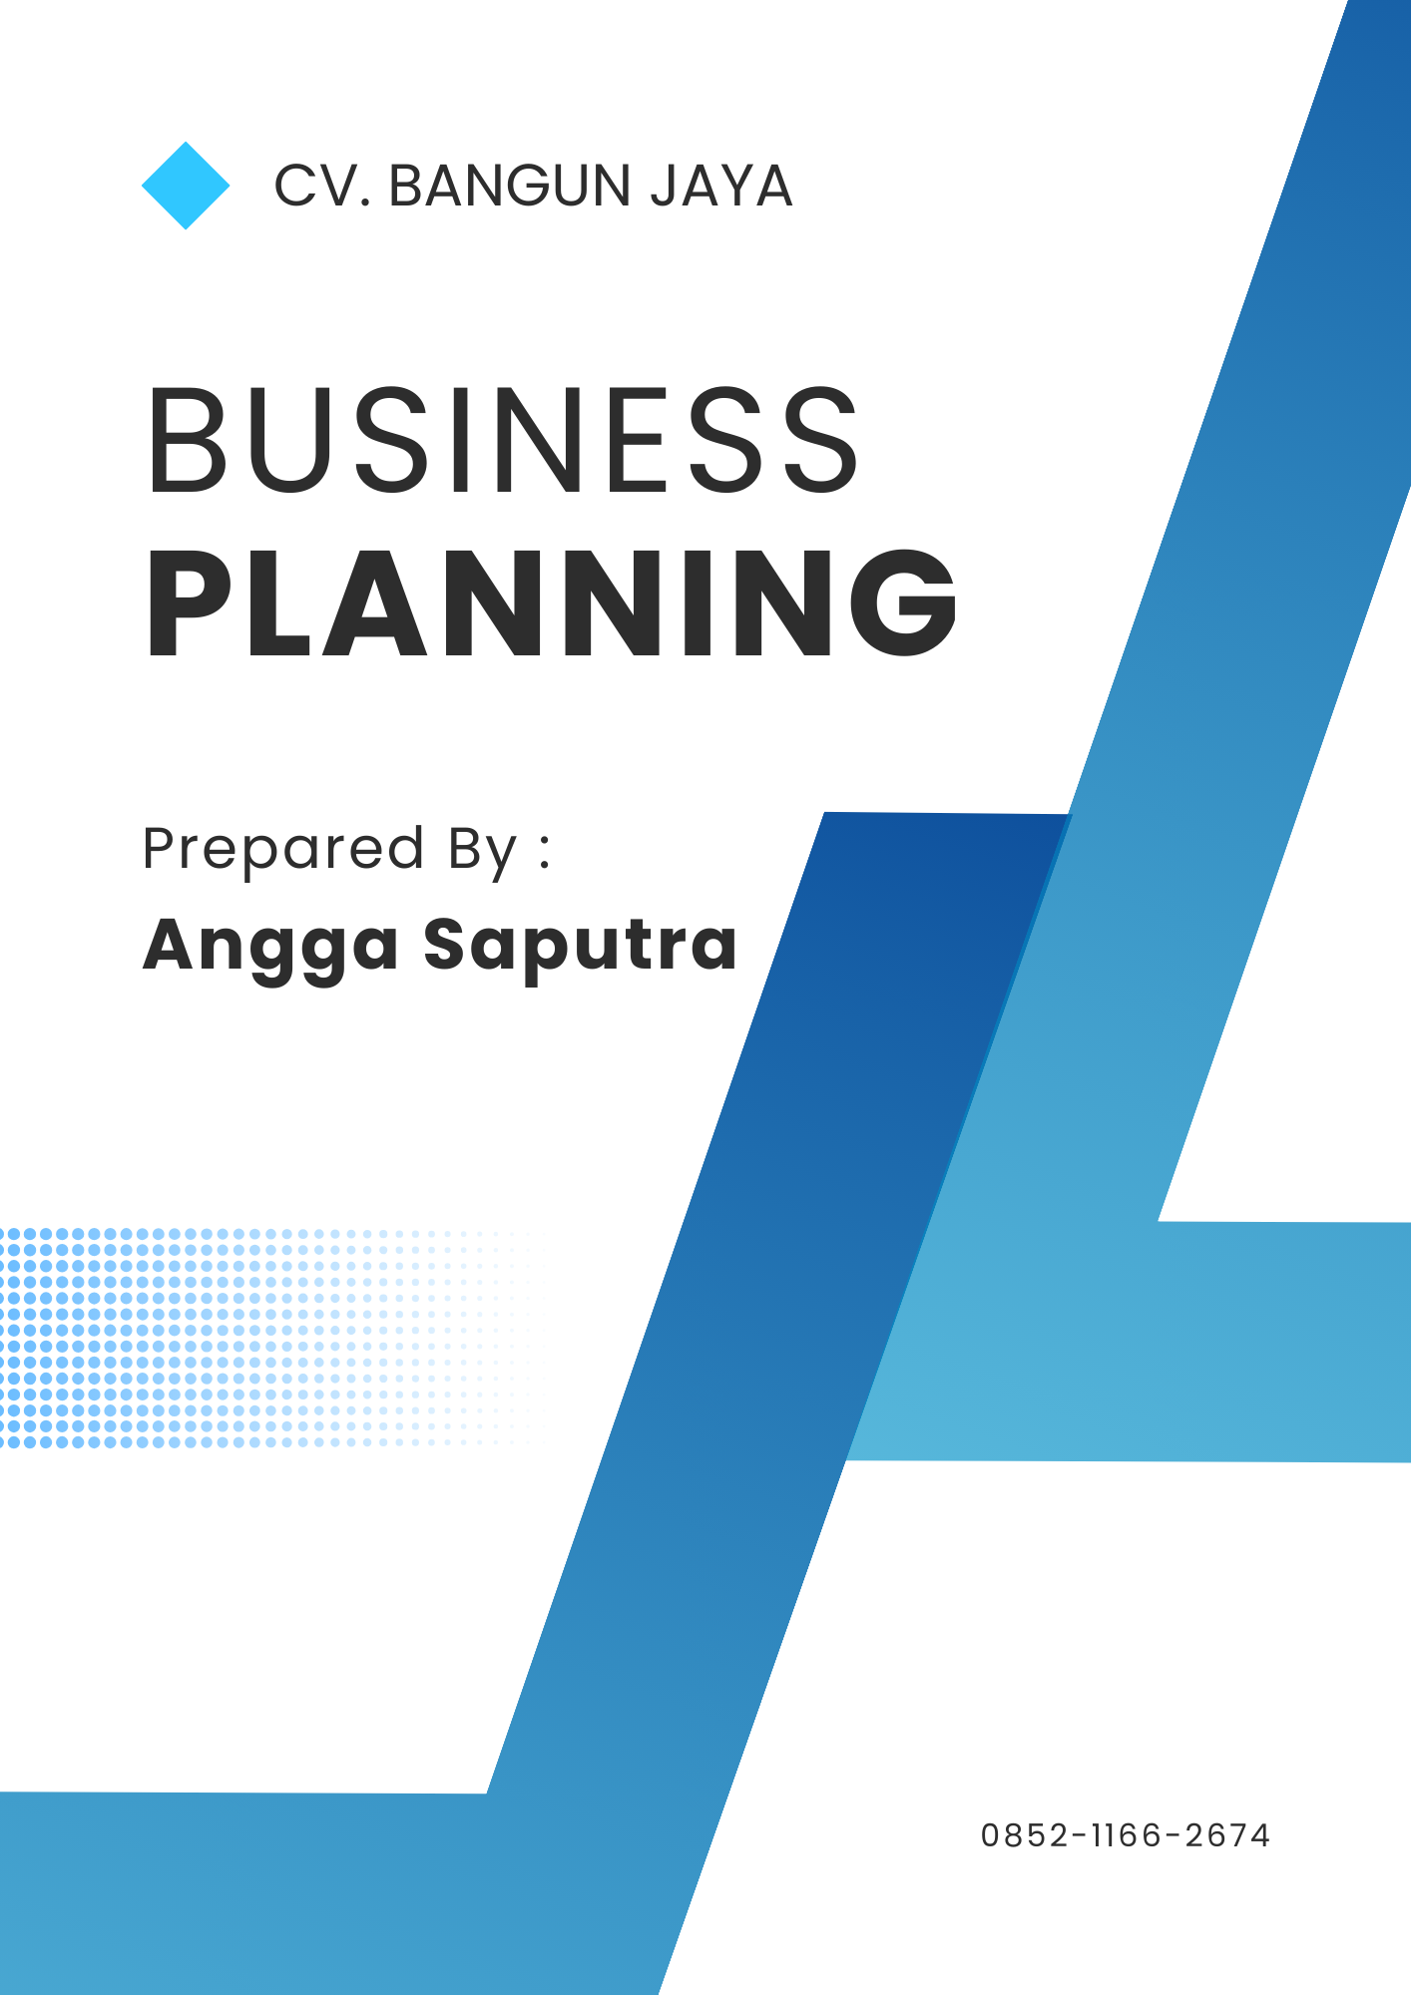

1. **Pendahuluan**

CV. Bangun Jaya adalah usaha ritel yang bergerak di bidang penjualan bahan bangunan dan material konstruksi. Melihat kebutuhan masyarakat yang terus meningkat terhadap properti dan bangunan baru, baik untuk rumah tinggal, fasilitas umum, maupun industri, maka toko bangunan ini akan menyediakan beragam produk dengan kualitas tinggi serta harga bersaing.

1. **Deskripsi Produk dan Layanan**

CV. Bangun Jaya menyediakan berbagai produk bangunan seperti:

* Semen, pasir, batu, dan bata
* Baja ringan dan besi beton
* Pipa PVC dan bahan sanitasi
* Cat dan bahan finishing
* Peralatan tukang (alat pertukangan manual dan elektronik)
* Kaca, keramik, dan marmer
* Dll

Layanan tambahan meliputi:

* Pengiriman barang
* Konsultasi pemilihan bahan bangunan
* Layanan pesan antar via telepon atau aplikasi

1. **Analisis Pasar**

**Target Pasar**: Konstruksi perumahan, kontraktor kecil-menengah, renovasi rumah, proyek pemerintah, dan individu yang membangun atau merenovasi bangunan.

**Segmentasi Pasar**:

* Kontraktor dan proyek skala besar
* Pemilik rumah dan renovasi kecil
* Bisnis kecil yang membutuhkan bahan untuk bangunan atau renovasi

**Analisis Kompetisi**: Persaingan di daerah dengan toko bangunan sejenis, namun CV. Bangun Jaya akan menawarkan harga bersaing, variasi produk yang lengkap, dan layanan pengiriman yang cepat untuk membedakan diri dari competitor dan terintegrasi dengan teknologi informasi.



1. **Rencana Pemasaran dan Promosi**

* **Strategi Pemasaran**: Menggunakan pendekatan online dan offline untuk menjangkau target pasar lebih luas.
* **Offline**: Penjualan langsung, kerja sama dengan kontraktor lokal, promosi melalui pamflet dan spanduk.
* **Online**: Promosi melalui media sosial, situs web, dan marketplace. Penjualan melalui platform seperti WhatsApp, Instagram, dan Facebook.

**Promosi**:

* Diskon pembukaan toko, promo bulanan
* Program loyalitas pelanggan
* Kerja sama dengan kontraktor untuk mendapatkan pelanggan tetap
* Memanfaatkan media digital sebagai media promosi utama 1-2 bulan untuk membangun branding dan image public.

1. **Strategi Operasional**

* Lokasi Toko: Lokasi strategis yang mudah diakses oleh kendaraan besar untuk pengiriman bahan bangunan.
* Jam Operasional: Senin-Sabtu, 08.00 - 17.00.
* Penyediaan Stok: Stok barang akan dikelola secara berkala untuk memastikan ketersediaan produk utama setiap saat.
* Pengelolaan Keuangan: Menggunakan aplikasi akuntansi untuk mengatur kas masuk dan keluar, serta pemantauan terhadap utang piutang dengan pemasok.
* Pengelolaan Gudang: Toko bangunan akan menggunakan sistem gudang untuk manajemen stok agar barang tidak habis atau menumpuk berlebihan.

1. **Struktur Organisasi**

* Pemilik: Mengawasi keseluruhan operasional dan bertanggung jawab atas kebijakan utama usaha.
* Manager Toko: Bertanggung jawab atas manajemen toko sehari-hari, termasuk manajemen stok dan koordinasi tim.
* ****Pramuniaga/Kasir, Tim Sales & Marketing: Melakukan promosi, layanan pelanggan, dan pemesanan produk.
* Admin Keuangan: Mengelola kas, membuat laporan keuangan, dan pencatatan transaksi.
* Pengemudi dan Logistik: Mengantarkan pesanan ke lokasi pelanggan dan bertanggung jawab atas pengaturan pengiriman.

Estimasi total Karyawan : 6 Orang dan *Freelancer*

1. **Rencana Keuangan**

**Estimasi Biaya Awal: (dalam Rupiah)**

* Perlengkapan toko dan renovasi: Rp X.XXX.XXX
* Modal awal stok produk: Rp X.XXX.XXX
* Biaya promosi awal: Rp X.XXX.XXX
* Biaya operasional lainnya: Rp X.XXX.XXX

**Estimasi Pendapatan Bulanan**:

* Penjualan harian rata-rata: Rp X.XXX.XXX
* Total estimasi pendapatan per bulan: Rp X.XXX.XXX

**Proyeksi Laba Rugi**:

* Estimasi laba bersih dalam 6 bulan pertama: Rp X.XXX.XXX
* Target BEP (*Break Even Point*): Dalam 8-10 bulan

**Pendanaan**: Modal pribadi dan/atau pinjaman usaha.

1. **Evaluasi dan Analisis Risiko**

* **Risiko Persaingan**: Untuk menghadapi risiko persaingan, CV. Bangun Jaya akan menerapkan strategi harga kompetitif, dan memberikan pelayanan prima untuk meningkatkan loyalitas pelanggan.
* **Risiko Stok Barang**: Stok barang yang tidak seimbang dapat menyebabkan kelebihan atau kekurangan barang. Untuk itu, CV. Bangun Jaya akan memiliki sistem manajemen stok yang terintegrasi.
* **Risiko Keuangan**: Risiko keuangan akan dikelola dengan analisis keuangan bulanan dan pencatatan yang baik.

1. **Keuntungan dan Kekurangan Usaha Toko Bangunan**

* **Keuntungan**

1. **Permintaan Pasar yang Stabil**

Kebutuhan akan bahan bangunan akan terus ada, terutama dengan semakin tingginya minat masyarakat untuk membangun rumah atau merenovasi bangunan. Hal ini membuat toko bangunan memiliki pasar yang stabil dan berkesinambungan.

1. **Potensi Keuntungan yang Besar**

Margin keuntungan dari beberapa produk bangunan cukup tinggi, terutama untuk bahan baku seperti semen, pasir, besi, dan produk finishing seperti cat dan keramik.

1. **Peluang Jaringan yang Luas**

Usaha ini membuka peluang jaringan bisnis dengan kontraktor, tukang bangunan, dan proyek pembangunan, sehingga potensi untuk mendapatkan pelanggan tetap juga meningkat. Program kemitraan dengan kontraktor, misalnya, dapat memberikan volume pembelian yang konsisten.

1. **Kemudahan Diversifikasi Produk**

Toko bangunan dapat dengan mudah menambahkan produk baru sesuai dengan tren atau permintaan pasar, misalnya peralatan pertukangan, aksesoris rumah, atau bahan bangunan yang ramah lingkungan. Diversifikasi ini dapat meningkatkan daya tarik toko bagi konsumen.

1. **Layanan Pengantaran sebagai Daya Tarik Tambahan**

Menyediakan layanan pengiriman langsung ke lokasi proyek atau rumah pelanggan memberikan kemudahan bagi konsumen. Hal ini dapat meningkatkan kepuasan pelanggan dan menjadi nilai tambah dibandingkan dengan toko pesaing yang tidak menyediakan layanan ini.

* **Kekurangan**

1. **Persaingan yang Ketat**

Bisnis toko bangunan memiliki banyak pesaing, terutama di daerah dengan permintaan tinggi. Banyaknya toko bangunan di sekitar menimbulkan persaingan ketat dalam harga, ketersediaan produk, dan kualitas layanan. Toko harus memberikan layanan dan kualitas produk yang unggul untuk memenangkan hati pelanggan.

1. **Ketergantungan pada Pasokan**

Ketergantungan pada pemasok bisa menjadi risiko karena pasokan produk yang terlambat atau fluktuasi harga dari pemasok dapat memengaruhi harga jual dan tingkat kepuasan pelanggan. Oleh karena itu, diperlukan hubungan yang baik dengan pemasok atau distributor utama.

1. **Modal Awal dan Biaya Operasional yang Tinggi**

Toko bangunan membutuhkan modal awal yang besar untuk menyewa atau membeli lokasi yang strategis, merenovasi tempat, dan membeli stok produk yang lengkap. Selain itu, biaya operasional bulanan yang tinggi, terutama untuk sewa, penggajian, dan biaya logistik, bisa menjadi beban jika penjualan tidak stabil.

1. **Risiko Barang Rusak atau Tidak Terjual**

Beberapa bahan bangunan seperti semen atau cat memiliki masa kedaluwarsa, sementara produk seperti keramik atau pipa bisa rusak jika tidak disimpan dengan baik. Selain itu, barang yang tidak laku dalam waktu lama dapat memengaruhi kondisi keuangan toko, sehingga manajemen stok yang baik sangat diperlukan.

1. **Ketergantungan pada Proyek Pembangunan di Wilayah Sekitar**

Permintaan toko bangunan sangat bergantung pada proyek pembangunan dan renovasi di area sekitar. Jika ada penurunan di sektor properti atau kebijakan yang membatasi pembangunan, ini bisa berimbas pada penurunan penjualan toko bangunan.

1. **Tingkat Fluktuasi Harga yang Tinggi**

Harga bahan bangunan sering kali mengalami fluktuasi akibat perubahan biaya produksi atau perubahan nilai tukar. Perubahan harga yang sering dapat mempengaruhi margin keuntungan dan daya beli pelanggan, sehingga toko perlu cermat mengelola harga jual.

* **Rekomendasi Mengatasi Kekurangan**

****Untuk mengatasi kekurangan ini, CV. Bangun Jaya dapat melakukan langkah-langkah berikut:

1. Menawarkan Program Promosi dan Diskon secara berkala untuk menarik pelanggan di tengah persaingan yang ketat.
2. Membina Hubungan Baik dengan Pemasok guna menjamin pasokan yang stabil dan harga yang lebih bersaing.
3. Menjaga Kualitas Layanan dan memberikan layanan tambahan seperti konsultasi produk atau pengiriman barang.
4. Memantau Tren Pasar untuk mengantisipasi fluktuasi harga dan perubahan permintaan.
5. Integrasi teknologi informasi (Digital Marketing via Facebook ads google ads sesuai target pasar dan lokasi).
6. **Penutup**

CV. Bangun Jaya siap memberikan layanan dan produk yang dibutuhkan oleh pasar dengan harga bersaing, kualitas produk terjamin, dan pelayanan yang ramah. Dengan adanya perencanaan ini, usaha toko bangunan diharapkan dapat tumbuh menjadi bisnis yang berkelanjutan dan memberikan keuntungan yang optimal bagi pemilik serta memberikan kontribusi kepada masyarakat sekitar.